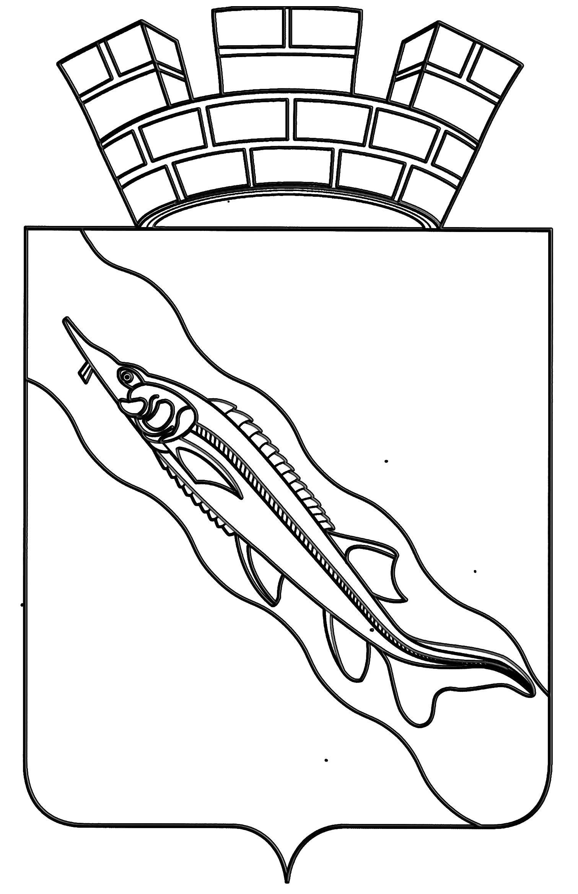
СОВЕТ ЕЙСКОГО ГОРОДСКОГО ПОСЕЛЕНИЯ
ЕЙСКОГО РАЙОНА

РЕШЕНИЕ

22.07.2025 г. № 21/2
г. Ейск
ПРОЕКТ
О внесении изменений в решение Совета Ейского городского поселения Ейского района от 28 января 2025 года № 8/1
«Об утверждении Положения об управлении муниципального контроля и градостроительной деятельности администрации Ейского городского
поселения Ейского района»

В соответствии Федеральными законами от 31 июля 2020 года № 248-ФЗ «О государственном контроле (надзоре) и муниципальном контроле в Российской Федерации», от 6 октября 2003 года № 131-ФЗ «Об общих принципах организации местного самоуправления в Российской Федерации», от 20 марта 2025 года № 33-ФЗ «Об общих принципах организации местного самоуправления в единой системе публичной власти», в связи с передачей функций по муниципальному контролю в сфере благоустройства на территории Ейского городского поселения Ейского района от управления жилищно-коммунального хозяйства администрации Ейского городского поселения Ейского района к управлению муниципального контроля и градостроительной деятельности администрации Ейского городского поселения Ейского района, в целях приведения правовых актов Ейского городского поселения Ейского района в сфере муниципального контроля в соответствии с обязательными требованиями законодательства Российской Федерации, Совет Ейского городского поселения Ейского района р е ш и л:
- Внести изменения в решение Совета Ейского городского поселения Ейского района от 28 января 2025 года № 8/1 «Об утверждении Положения об управлении муниципального контроля и градостроительной деятельности администрации Ейского городского поселения Ейского района» (далее - Положение), дополнив пункт 2.2. Положения подпунктом 42 следующего содержания:
«42) осуществляет муниципальный контроль в сфере благоустройства.».
2. Решение вступает в силу со дня его подписания.

Глава Ейского городского поселения Ейского района |  | Д.В. Квитовский

Председатель Совета Ейского городского поселения Ейского района |  | Ю.Ю. Лукьянченко

